Работа над текстовым и лексическим материалом на уроках английского языка в 3 классе по УМК Комаровой Ю.А., Ларионовой И.В. Английский язык. 3 класс. ФГОС.

Разработала Мирзоева С.Р., учитель иностранного языка ГБОУ гимназии №446 Колпинского района Санкт-Петербурга

Для современного учащегося изучающего английский язык критически важно обладать теми навыками, которые могут пригодиться в повседневной жизни. Работа с текстовым и лексическим материалом позволяет развивать навыки речи обучающегося. Основной проблемой современных изданий является недостаточное обеспечение материалами способствующими развитию различных навыков, по этой причине мною разработаны следующие дидактические материалы к учебнику английского языка 3 класса по УМК Комаровой Ю.А., Ларионовой И.В.
При работе над лексикой традиционно выделяют три основных этапа:
- Ознакомление
- Первичное закрепление
- Развитие умения использования навыков в различных видах речевой деятельности.
Первые два этапа часто объединяют в один - презентация лексики. Этап презентации играет важную роль в обучении лексики. От эффективности и целенаправленности данного этапа зависит вся последующая работа над лексикой. Задача учителя - выбрать наиболее эффективный способ презентации в соответствии со ступенью обучения, уровнем знаний учеников, качественной характеристикой слова и его принадлежностью к активному и пассивному минимуму.
Ознакомление включает в себя работу над формой, значением и употреблением слова:
- Работа на слуховой основе
- первичное звуковое предъявление слова (Это произнесение нового слова учителем или диктором).
- воспроизведение слова учащимися (Это повторение слова вслед за учителем или диктором).
- вторичное предъявление слова и его семантизация (Это чаще всего беспереводной способ с помощью картинки, игрушки и т.д.).
- контроль понимания (Контрольным вопросом может быть: What’s the Russian for to buy? или Will you translate the word to buy, please?).
- употребление слова в контексте (микроситуация), (заключается в установлении морфологических и синтаксических связей слова в пределах ограниченных задачами данного цикла).
- Работа на графической основе
- запись слова
- упражнения в чтении
- упражнения в письме

- Different Birds
Look at the pictures! What are these? – These are birds!
What are they called? Repeat after me: a swan, a penguin, an ostrich.

Look at the blackboard. Repeat after me and translate:

swan
big
Russia
penguin
catch fish
ostrich
a very big bird
run
fly
swim
Read the texts and do exercise 17.
Which sentences are false? Why?
Перевод текстов на русский язык. Аудирование.Техника чтения (хоровое чтение, индивидуальный опрос). Выучивание одного текста наизусть.
Проект.

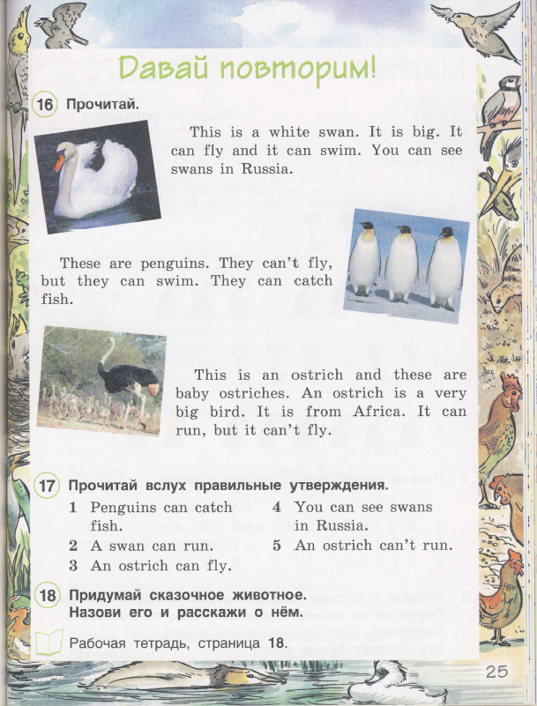
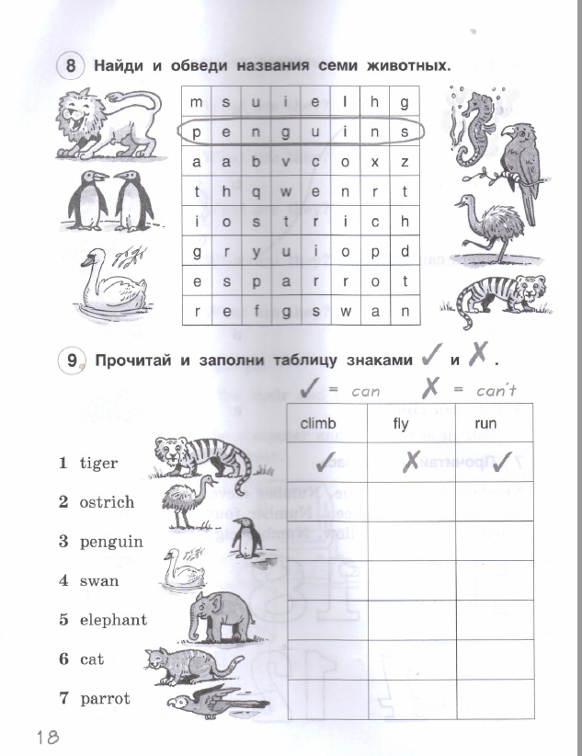

- Different Statues
Look at the pictures! What are these? – These are statues!

Look at the blackboard. Repeat after me and translate:
Statue
Egypt
Thailand
Greece
The Sphinx
Discobolus
mouth
big
nice
head

Read the texts and do exercise 15.
Answer the questions.
Перевод текстов на русский язык. Аудирование.Техника чтения (хоровое чтение, индивидуальный опрос). Выучивание одного текста наизусть.
Проект.

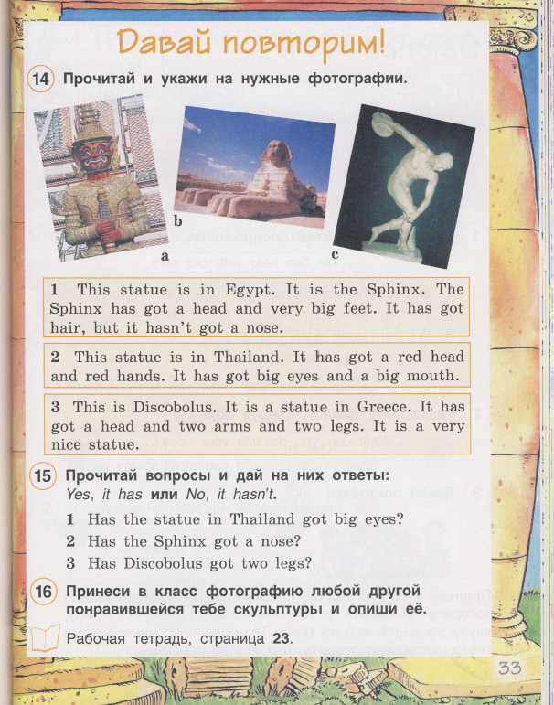
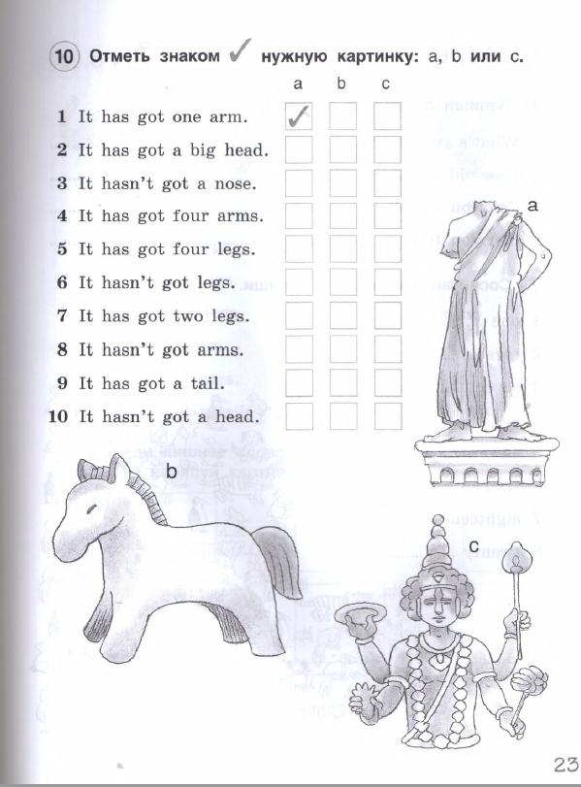

- World Cities

Look at the pictures! What are these? – These are cities!
What are they called in Russian? Repeat after me: London, Saint Petersburg, New York .

Look at the blackboard. Repeat after me and translate:

Clock tower
river
River Thames
River Neva
River Hudson
lots of shops
lots of parks
big houses
island
Manhattan
sea

Read the texts and do exercise 17.
Which sentences are false? Why?
Перевод текстов на русский язык. Аудирование. Техника чтения (хоровое чтение, индивидуальный опрос). Выучивание одного текста наизусть.
Проект.
Просмотр фильма о Лондоне, обсуждение.

